第十章 从粒子到宇宙
满分100分 时间60分
一、选择题 （每小题3分，共12×3=36分）
1．如图所示，纸上写错字后，可以用胶带将错字用力粘上，再撕去，字就掉了。此方法涉及到主要的物理知识是（ ）
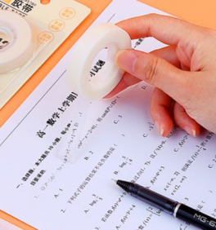
A．分子间存在间隙 B．分子间存在引力 C．分子间存在斥力 D．分子的热运动
【答案】B
【详解】用力将胶带按在写错的字上，这使胶带与纸之间的距离缩小到分子间引力范围内，将写错的内容粘掉了，这是因为分子间存在引力。故ACD不符合题意，B符合题意。
故选B。
2. 如图所示，王亚平在太空授课时，她往水球中注入适量蓝色液体，很快整个水球就变蓝了，这是由于（ ）
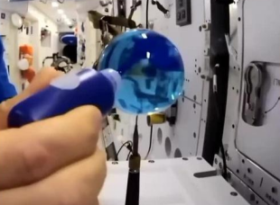
A．分子在不停地做无规则运动 B．分子之间既有引力又有斥力
C．物质是由分子、原子构成的 D．分子间存在间隙
【答案】A
【详解】她往水球中注入适量蓝色液体，很快整个水球就变蓝了，这是扩散现象，这是由于分子在不停地做无规则运动造成的，故A符合题意，BCD不符合题意。
故选A。
3. 下图是物质在三种不同状态下的分子模型示意图，下列说法不正确的是（ ）
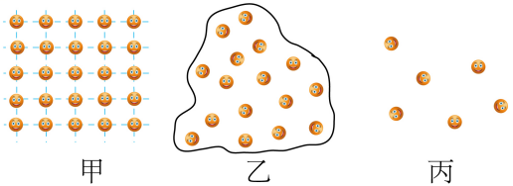
A．图甲分子间距最小、作用力最大，因此分子是静止的
B．图甲所示物质处于固态
C．图丙分子间距最远、作用力最小
D．图乙、丙所示的物质均可流动
【答案】A
【详解】由图可知，甲物质分子间距最小，丙物质分子间距最大，由此可以判断甲物质为固态物质，乙物质为液态物质，丙物质为气态物质；
A．因为甲、乙、丙三图分别表示固体、液体、气体分子的排列情况，故图甲分子间距最小、作用力最大，但一切物质的分子都在做无规则的运动，所以甲分子是运动的，故A错误，符合题意；
B．由图可知，甲物质分子间距最小，由此可以判断甲物质为固态物质，故B正确，不符合题意；
C．由图可知，丙物质分子间距最大，为气体物质，分子间距离最小，分子间作用力最小，故C正确，不符合题意；
D．图乙、丙所示的物质分别为液体分子和气体分子，均可流动，故D正确，不符合题意。
故选A。
4. 博物馆有些古书非常陈旧，直接翻动它容易使书页破损，有人提出，通过给书带电，使书一页页分开来，如图所示。现在有以下四种方法，能使书一页页分开的方法是（ ）

①使每页书都带上正电； ②使每页书都带上负电；
③使相邻书页带上异种电荷； ④只让封面带正电，封底带负电。
A．①② B．②③ C．③④ D．①④
【答案】A
【详解】通过给书带电，使书一页页分开来，根据同种电荷相互排斥，异种电荷相互吸引知识可知，可以给书带上同种电荷，使书一页页可以分开，故A符合题意，BCD不符合题意。
故选A。
5. 原子是由原子核和电子构成的，如题图所示为氢原子的原子结构模型，下列四个选项正确的是（ ）
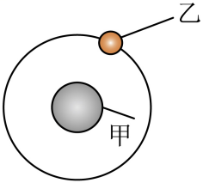
A．甲粒子带负电 B．乙粒子带负电
C．甲粒子不带电 D．乙粒子不带电
【答案】B
【详解】由原子的核式结构模型知，带正电的原子核位置原子中心，带负电的电子绕原子核作轨道运动。故甲粒子带正电，乙粒子带负电。
故选B。
6. 图甲是无风条件下铝箔气球的静止状态。当用与毛皮摩擦过的橡胶棒a棒靠近气球时，情景如图乙所示；当用b棒靠近气球时，情景如图丙所示。则（ ）
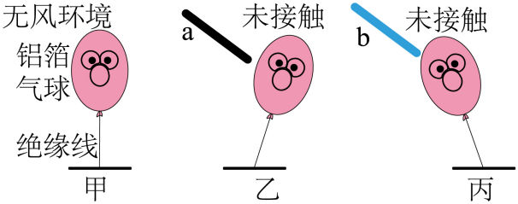
A．气球一定带负电 B．a棒一定失去了电子
C．b棒一定带电 D．b棒一定不带电
【答案】A
【详解】A．在图乙中，用与毛皮摩擦过的橡胶棒（即带负电的a棒）靠近气球时，气球被排斥，这说明气球与a棒带同种电荷，即气球也带负电。故A符合题意；
B．摩擦起电的实质是电子的转移，得到电子的物体带负电，失去电子的物体带正电。由于a棒带负电，说明a棒在摩擦过程中得到了电子，而不是失去了电子。故B不符合题意；
CD．丙图相互吸引，则b棒可能带正电可能不带电。则CD不符合题意。
故选A。
7．如图所示，轻质小球甲、乙相互排斥，甲、丙相互吸引，如果已知甲带正电，则下列说法正确的是（ ）
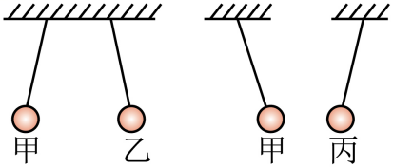
A．乙一定带正电 B．丙一定不带电
C．乙可能不带电 D．丙可能带正电
【答案】A
【详解】根据同种电荷相互排斥，异种电荷相互吸引，且带电体具有吸引轻小物体的性质，由题知，轻质小球甲、乙相互排斥，甲、丙相互吸引，如果已知甲带正电，则乙一定带正电，丙带负电或者不带电。故A正确；BCD错误。
故选A。
8. 下列物体空间尺度最小的是（ ）
A．电子 B．原子核 C．分子 D．尘埃
【答案】A
【详解】物质是由分子组成的，所以尘埃是由分子组成的，分子是由原子组成的，原子是由位于原子中心的原子核和核外电子构成的，因此选项中尺度最小的是电子。故A符合题意，BCD不符合题意。
故选A。
9．在物理学发展的过程中，很多科学家披荆斩棘为了真理甚至付出生命。《日心说》的代表人物是（ ）
A．托勒密 B．哥白尼 C．伽利略 D．牛顿
【答案】B
【详解】托勒密是地心说的代表人物，哥白尼是日心说的代表人物，伽利略也支持并研究了日心说，但不是代表人物，牛顿与日心说无关，故B符合题意，ACD不符合题意。
故选B。
10．下列应用中，属于防止静电带来危害的是（ ）
A．静电喷涂 B．静电除尘 C．静电复印 D．避雷针
【答案】D
【详解】A．静电喷涂，喷枪喷出的油漆微粒带正电，因相互排斥而散开，形成雾状，被喷涂的物体带负电，对雾状油漆产生引力，把油漆吸到表面，属于静电应用，故A不符合题意；
B．静电除尘时除尘器中的空气被电离，烟雾颗粒吸附电子而带负电，颗粒向电源正极运动，属于静电应用，故B不符合题意；
C．静电复印是利用异种电荷相互吸引而使碳粉吸附在纸上，属于静电应用，故C不符合题意；
D．避雷针是为了把产生的静电导走，属于静电危害的防止，故D符合题意。
故选D。
11．卢瑟福在研究原子结构时做了如下实验：取一极薄的金箔，用一高速运动的氦核射击它，发现大多数氦核通过了金箔，极少数氦核发生偏转或被金箔弹回，根据上述现象得出以下结论，其中正确的是（ ）
A．金原子是实心球体，紧密结合排列
B．相对金原子而言原子核体积小质量大
C．金原子核带负电
D．金原子质量与氦核质量相当
【答案】B
【详解】A. 大多数氦核通过了金箔，说明金原子内部十分空旷，而不是实心紧密结合排列，故A错误；
B. 而只有极少数氦核发生偏转或被金箔弹回，说明相对金原子而言原子核体积小、质量大，所以才会有少数氦核发生偏转或被金箔弹回的现象，故B正确；
C. 原子核由带正电的质子和不带电的中子组成，所以原子核带正电，故C错误；
D. 极少数的氦核能被金箔弹回，说明金原子质量远大于氦核质量，故D错误；
故选B．
12. 关于宇宙起源，现代大多数科学家认同的是（ ）
①宇宙诞生于距今约138亿年的一次大爆炸
②大爆炸是整体的，包括宇宙中的能量、物质、空间以及时间
③大爆炸导致宇宙空间处处膨胀，温度则相应下降
④宇宙温度下降至一定程度，逐步形成了原子、恒星、星系、星系团和超星系团等
A．①②③ B．①③④ C．②④ D．①②③④
【答案】D
【详解】关于宇宙起源，科学家们提出了各种理论来进行解释，现代大多数科学家认同的是大爆炸理论，大家普遍认为，我们生存的宇宙诞生于距今约138亿年的一次大爆炸，大爆炸是整体的，包括宇宙中的能量、物质、空间以及时间，目前也仍有膨胀之中，大爆炸导致宇宙空间处处膨胀，随着宇宙的体积膨胀，能量消耗，宇宙的温度则相应下降，当宇宙温度下降至一定程度时，逐步形成了原子、恒星、星系、星系团和超星系团等，包括我们的太阳系，地球和组成我们人自己的各种元素等，故ABC不符合题意，D符合题意。
故选D。
二、作图、填空题（每图2分，每空1分，共30分）
13．按要求作图。
（1）如图所示是卢瑟福提出的类似行星绕日的原子核式结构模型，请在电子和质子后的 括号里用“＋”或“-”标出其所带电的种类。
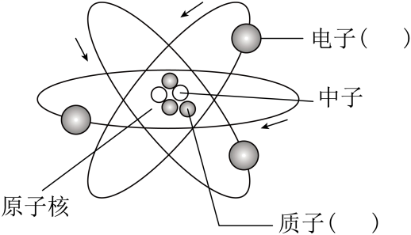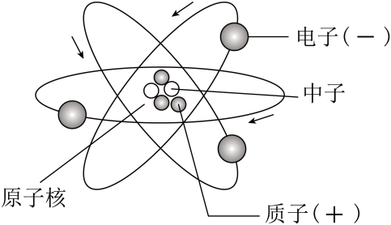
【答案】见右图。
【详解】卢瑟福建立了类似行星绕日的核式结构模型中，电子带负电，质子带正电，中子不带电，标注如图。
（2）用丝绸摩擦过的玻璃棒靠近导体，请标出图中金属导体的ab两端所带的电荷．
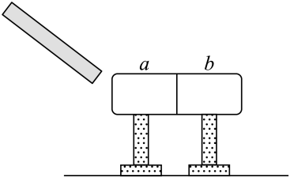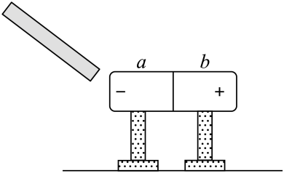
【答案】见右图。
【分析】丝绸摩擦过的玻璃棒带正电，同种电荷相互排斥，异种电荷相互吸引．
【详解】物理学中把被丝绸摩擦过的玻璃棒所带的电荷称为正电荷；同种电荷相互排斥，异种电荷相互吸引，所以a端带负电荷，b端带正电荷，如图所示。
14. 如图所示，将一块透明有机玻璃板架在两本书之间，在下方撒上小纸屑，用干燥的丝绸在玻璃板上摩擦，会观察到下方的小纸屑上下飞舞，跳跃不停，这是因为 ，小纸屑接触玻璃板后迅速被弹开，这是因为 。
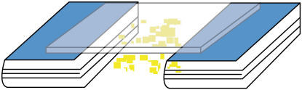
【答案】 见详解 见详解
【详解】带电体具有吸引轻小物体的性质，用干燥的丝绸在玻璃板上摩擦，摩擦过的有机玻璃板带了电荷，能吸引轻小物体。
小纸屑与玻璃板接触后，由于玻璃板上的电荷转移到纸屑上，纸屑由于带上与玻璃板相同的电荷，而相互排斥，迅速被弹开。
15. 如图是用来检验物体是否带电的验电器，其工作原理是 。用丝绸摩擦过的玻璃棒与验电器金属球相接触，验电器的箔片张开，又取另一带电物体与验电器金属球相接触，发现验电器箔片先合拢后张开，则另一带电物体一定带 电。
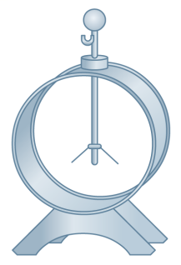
【答案】 同种电荷相互排斥 负
【详解】验电器是利用同种电荷相互排斥的原理制成的；丝绸和玻璃棒摩擦，玻璃棒因失去电子而带正电，玻璃棒与验电器金属球相接触，验电器上的电子从验电器转移到玻璃棒，两片金属箔带同种电荷；如果将另一带电小球与验电器金属球接触，验电器箔片先合拢，是因为这个带电小球上的负电荷与验电器上的正电荷发生了中和现象，最终由于验电器的金属箔带同种电荷排斥而张开。
16. 物质一般有三种状态，其分子模型如图甲、乙、丙所示，其中 图有一定的体积和形状； 图有一定的体积，但形状不确定； 图既没有固定的形状，也没有固定的体积。
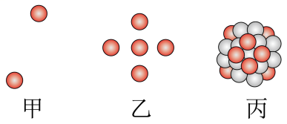
【答案】 丙 乙 甲
【详解】[1]丙图中的分子之间的距离最小，分子间的作用力最大，是固体的分子模型；固体有一定的形状和体积。
[2]乙图中的分子之间的距离较小，是液体的分子模型；液体没有确定的形状，但有一定的体积。
[3]甲图中的分子距离最大，分子间的作用力最小，是气体的分子模型；气体既没有固定的形状，也没有固定的体积。
17. 如图所示是用来说明原子及原子核结构情况的示意图。原子是由原子核和核外带 电的电子组成的，原子核内的 带正电， 不带电。由此图提供的信息可知：原子核内的质子和中子 （选填“有”或“没有”）更精细的结构。
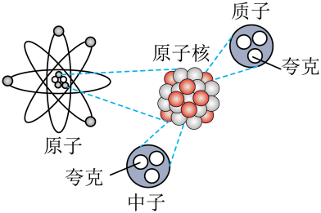
【答案】 负 质子 中子 有
【详解】原子是由原子核和核外电子组成的。核外电子带负电。
原子核是由质子和中子组成的。质子带有正电荷，与电子的负电荷相对应。而中子不带电，它是电中性的。
根据题目中给出的示意图，我可以看到质子和中子再被细分成更小的粒子，即夸克。
18. 宇宙是一个有 的天体结构系统，在探究宇宙从何而来时，我们用粘有小塑料粒的气球类比宇宙，小塑料粒可看成是宇宙中的天体，这里用到了 的研究方法。天体之间相距遥远，天文学中常用 做长度单位。
【答案】 层次 类比法 光年
【详解】[1] 宇宙是一个有层次的天体结构系统，是膨胀的、演化的。
[2] 在探究宇宙从何而来时，我们用粘有小塑料粒的气球类比宇宙，小塑料粒可看成是宇宙中的天体，这里用到了类比法的研究方法。
[3] 光年，就是光在一年内传播的距离，天体之间相距遥远，天文学中常用光年做长度单位。
19. 请将分子、病毒、质子按从大到小的顺序，填入微观世界尺度图中，① ，② ，③ 。
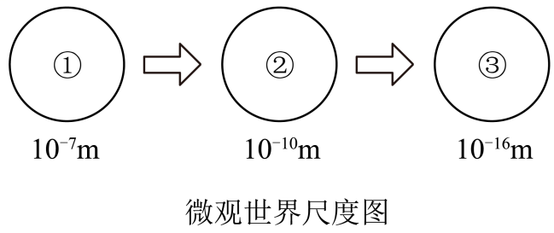
【答案】 病毒 分子 质子
【详解】病毒是由分子构成的，故而病毒的体积大于分子；分子是由原子构成的，而原子则由原子核和核外电子构成的，而原子核则是由质子和中子构成的，则分子的体积是远远的大于质子的。
20. 利用身边的常见物品也可以完成一些物理小实验：
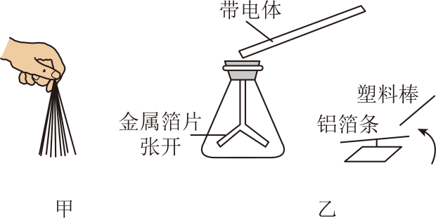
（1）将塑料绳一端扎紧，从另一端把绳尽可能撕成更多的细丝，如图甲所示，用右手向下捋几下，观察到的现象是：塑料细丝越来越 （选填“蓬松”或“紧密”），出现这种现象的原因： ，而右手与塑料细丝带上的是 （选填“同种”或“异种”）电荷；
（2）如图乙中a、b所示装置都可以检验某物体是否带电.在图b中，当带电的塑料棒靠近铝箔条的一端时，铝箔条会偏转，出现这种现象的原因是 。
【答案】（1）蓬松，手捋塑料细丝时，出现摩擦起电现象，使塑料细丝带上同种电荷，同种电荷相互排斥，异种；（2）带电物体可以吸引轻小物体
【详解】（1）用手捋塑料细丝时，出现摩擦起电现象，使塑料细丝带同种电荷，同种电荷相互排斥，所以塑料细丝会向四周散开，观察到的现象是塑料绳越来越蓬松。
摩擦起电过程中发生的是电子的转移，因此手与塑料细丝带上的是等量的异种电荷。
（2）图a装置是验电器，原理是同种电荷相互排斥。图b装置是根据带电体可以吸引轻小物体的性质来检验物体是否带电的。
21. 宇宙大千世界，从宏观到微观，从天体到原子，似乎都有那么多惊人的相同规律，如图甲所示，是太阳系模拟图，行星们在各自的固定轨道上围绕恒星太阳运转，这与原子的核式结构模型十分相似，其中，原子核相当于太阳，绕核运动的 就相当于行星；为了形象地说明宇宙大爆炸，课本上将一个粘有小金属粒的气球看成宇宙，如图乙所示，将 看成是宇宙中的天体，气球膨胀时，任一小金属粒周围的其他小金属粒都在离它远去。表示宇宙中的天体在相互 。
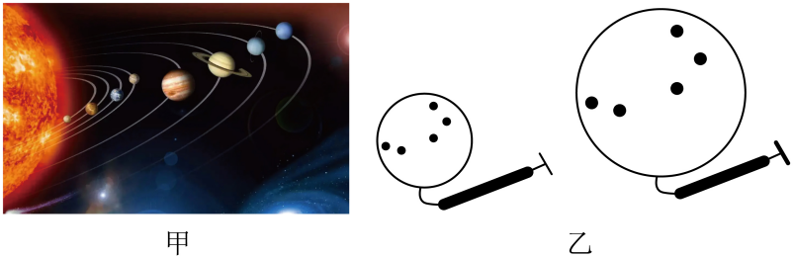
【答案】 电子 小金属粒 远离
【详解】卢瑟福提出的核式结构模型为：原子是由位于原子中心的带正电的原子核，及核外绕核转动的一定数目的带负电电子组成的；原子的结构与太阳系十分相似，位于原子中心的原子核相当于太阳，电子相当于绕太阳运行的行星。
如图乙所示，将气球上的小金属粒看成是宇宙中的天体，气球膨胀时，任一小金属粒周围的其他小金属粒都在离它远去。表示宇宙中的天体在相互远离。这运用了类比法。
22．天文观测表明，几乎所有远处的恒星（或星系）都在以各自的速度背离我们而运动。离我们越远的星体，背离我们运动的速度（称为退行速度）越大；也就是说，宇宙在膨胀。不同星体的退行速度v和它们离我们的距离r成正比，即v=Hr，式中H为一常量，称为啥勃常数，H的大小已由天文观察测定．为解释上述现象，有人提出一种理论，认为宇宙是从一个大爆炸的火球开始形成的。假设大爆炸后各星体即以不同的速度向外匀速运动，并设想我们就位于其中心，则速度越大的星体现在离我们越远。这一结果与上述天文观测一致．由上述理论和天文观测结果，可估算宇宙年龄T，其计算式为T= （用上述公式中的字母表示）。根据近期观测，哈勃常数H=（3×10⁻²m/s）光年。注：光年是光在一年中所走的距离，等于光的传播速度3×10⁸m/s与时间的乘积。由此估算宇宙的年龄约为 年（用科学记数法表示）。
【答案】
【详解】（1）宇宙年龄:
（2）
三、实验题与解答题（每空2分，共34分）
23. 在“走进分子世界”探究选择一种分子模型的活动中，李老师向一端封闭的玻璃管中注水至一半位置，然后再注入染成红色的酒精直至充满，可以观察到分层现象（图a）。用食指堵住管口，将玻璃管反复翻转，使酒精和水充分混合，发现刚开始时管内出现大量小“气泡”逐渐聚集成一个大“气泡”，“气泡”上升时会越来越大（图b）。最后李老师松开手，发现玻璃管被“吸”挂在食指上（图c）。
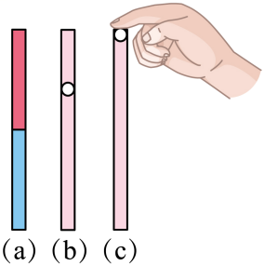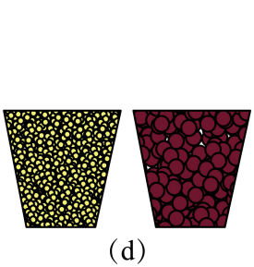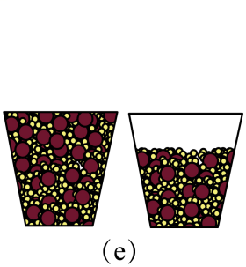
（1）将酒精染成红色，目的是为了 ，加入酒精后出现分层现象是因为酒精的 比水小；
（2）“气泡”的出现说明混合后酒精和水的总体积 （大于/等于/小于）混合前酒精和水的总体积，最终玻璃管被“吸”挂在食指上是由于 的作用；
（3）为了便于学生了解分子模型，李老师分别用细颗粒小米和大颗粒鹰嘴豆分别装满两个杯子（图d），接着将小米和鹰嘴豆混合后再分装，发现装不满两杯（图e），该实验 （模拟/证明）了分子之间有空隙，这里李老师运用了 （控制变量/转换/类比）的实验方法，由此我们猜想酒精分子和水分子的大小 （相等/不相等）。
【答案】 便于观察 密度 小于 大气压 模拟 类比 不相等
【详解】（1）将酒精染成红色，这样做的目的是为了便于观察实验现象。
加入酒精后出现分层现象，其原因是酒精的密度比水小，酒精会在水的上方。
（2）“气泡”的出现说明混合后酒精和水的总体积小于混合前酒精和水的总体积。
[4]最终玻璃管被“吸”挂在食指上是由于大气压的作用。
（3）分子用肉眼是看不到的，李老师分别用细颗粒小米和大颗粒鹰嘴豆分别装满两个杯子（图d），接着将小米和鹰嘴豆混合后再分装，发现装不满两杯（图e），该实验模拟了分子之间有空隙，这里李老师运用了类比的实验方法。
根据实验（e）可知，两种情况下的体积不同，由此我们猜想酒精分子和水分子的大小是不相等。
24. 学习了同种电荷相互排斥之后，小乐想知道电荷间相互作用力的大小与哪些因素有关呢？于是他如图甲所示，做起了实验。Q是一个带正电的物体，把系在丝线上的带正电的小球先后挂在A、B、C三处，比较小球在不同位置所受带电体的作用力的大小。
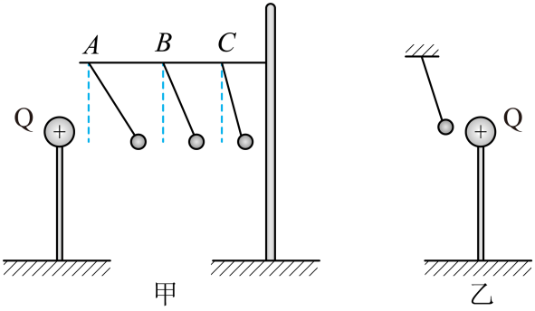
（1）这个力的大小可以通过 显示出来；
（2）为使实验现象更明显，悬挂在丝线上的小球应选用 ；
A．小钢球 B．泡沫小球
（3）根据实验现象，得出结论： 电荷间相互作用力的大小与带电体之间的 有关；
（4）做完以上实验后，用另一个小球靠近带正电的Q时，情景如图乙所示，则另一个小球的带电情况是 ；
A．带负电 B．不带电 C．二者都有可能
（5）请你大胆猜想：电荷间相互作用力的大小还可能与 有关。
【答案】 丝线与竖直方向的夹角 B 距离 C 小球所带电荷多少
【详解】（1）在小球质量一定的情况下，丝线与竖直方向的夹角越大，小球受到的电荷间作用力越大，所以这个力的大小可以通过丝线与竖直方向的夹角大小显示出来。
（2）小球质量越小，在相同力作用下，丝线与竖直方向夹角越大，实验现象越明显，所以应选用质量较小塑料泡沫小球，故B符合题意，A不符合题意。故选B。
（3）分析图示实验情景可知，在电荷量一定的情况下，电荷间的距离越小，电荷间的作用力越大。所以电荷间相互作用力的大小与带电体之间的距离有关。
（4）由图乙可知，带电体Q吸引小球，由“带电体具有吸引轻小物体的性质”和“异种电荷相互吸引”可知，相互吸引的可能是异种电荷，也可能一个带电，另一个不带电，故C符合题意，AB不符合题意。故选C。
（5）电荷间相互作用力的大小还可能与小球所带电荷多少有关。
25．如图1所示，是α粒子散射实验示意图。1909年，著名科学家卢瑟福进行了α粒子散射实验，结果发现，绝大多数α粒子穿过金箔后仍沿原方向前进，但是有少数α粒子却发生了较大的偏转，并且有极少数的α粒子偏转超过90°，有的甚至几乎达到180°，像是被金箔弹了回来。
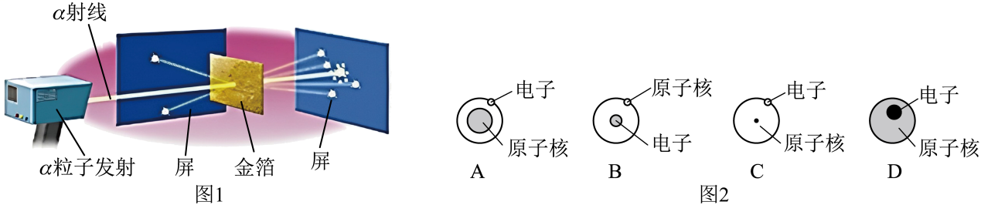
（1）根据实验现象，卢瑟福提出，“原子的大部分质量集中到了一个很小的结构上”，这个“很小的结构”指的是 ；
（2）1μm金箔包含了3000层金原子，绝大多数α粒子穿过后方向不变，下列有关该现象的解释中合理的是 ；
A．原子的质量是均匀分布的 B．原子内部绝大部分空间是空的
（3）卢瑟福根据实验现象，经过想象、类比建立了类似行星绕日的 模型。这种方法叫 （选填“控制变量”或“建构模型”）法；
（4）根据以上的现象分析，以氢原子为例，正确的模型是图2中的 。
【答案】 原子核 B 核式结构 建构模型 C
【详解】（1）绝大多数α粒子穿过金箔后仍沿原方向前进，但是有少数α粒子却发生了较大的偏转，并且有极少数的α粒子偏转超过90°，说明原子的质量主要集中在原子核上，这里的“很小的结构”指的是原子核。
（2）原子核外有一个非常大的空间，使绝大多数α粒子穿过后方向不变，说明原子内部绝大部分空间是空的，故A不符合题意，B符合题意。故选B。
（3）著名科学家卢瑟福进行了α粒子散射实验现象，经过想象、类比建立了类似行星绕日的原子核式结构模型，这种方法在物理学研究中叫建构模型法。
（4）原子是由原子核和核外电子构成的，原子核体积很小、质量大，原子核外有一个非常大的空间，核外电子围绕原子核作高速运动，故C正确，ABD错误。故选C。

